PBI Dokumentationsprojekt

Uge 12 2023

**Kevin, Marcus, Martin Dauer og Thomas**

# 

# 

## Indholdsfortegnelse

**Indledning og kort resume** **2**

**Problemformulering** **2**

**Metodeovervejelser** **2**

**Research** **3**

**Analyse** **3**

**Konstruktion** **4**

HTML og CSS 4

Prototype og skabelon 5

Fra prototype til færdigt hjemmeside 6

SQL/Database 8

**Evaluering af proces** **9**

**Konklusion** **9**

**Bibliografi** **10**

# 

## Indledning og kort resume

Denne rapport er skrevet omkring en hjemmeside, som giver en introduktion til faget databasedesign. Faget databasedesign er et spændende fag, som også er vigtigt i forbindelse med den digitale verden. En god forståelse for emnet databasedesign kan hjælpe en med at opbygge stærke og effektive databaser, som har mulighed for at håndtere og behandle store mængder af data. Hjemmesiden dækker mange grundlæggende koncepter samt lidt mere avanceret teknikker. Rapporten belyser også hvordan man kan opsætte en side med HTML og style med CSS. Der bliver gjort brug af forskellige teknikker, som gør, at hjemmesiden bliver responsiv til forskellige platforme. Der vil blive snakket om hvilket metoder der bruges og hvordan projektet/hjemmesiden er blevet udviklet fra start til slut. Som resultat kan der hermed forventes en gennemgang af både det visuelle front-end og database design.

## Problemformulering

Hvordan kan man lave en introduktion til faget databasedesign for nye studerende på linjen it-arkitektur. Hvordan laver man en hjemmeside, som er responsiv og dermed kan tilgås nemt på forskellige platforme?

## Metodeovervejelser

For at planlægge vores projekt starter vi ud med at lave en GANTT, så vi har en oversigt af tid og opdelte aktiviteter. Vores GANTT indeholder vores forskellige aktiviteter inddelt i 4 forskellige faser. Faserne hedder planlægning, hjemmeside database og rapport. Vi har planlagt at opbygge vores hjemmeside efter et responsivt design, hvilket betyder, at vi gerne vil gøre det muligt for brugeren at tilgå hjemmesiden på forskellige platforme uden at hjemmesiden går i stykker. Målgruppen for vores hjemmeside er nye studerende på linjen IT-arkitektur eller folk som er interesseret i teori omkring databasedesign. Målgruppen påvirker vores design af siden på den måde, at vi forsøger at sætte det relativt simpelt op i håbet om at det gør det nemmere for brugeren at aflæse og forstå sidens indhold. For at teste funktionaliteten af siden vil vi køre en brugertest, som kan svare os på, om der er væsentlige mangler, hvad der er godt og hvad der er mindre godt. Derefter kan vi selvfølgelig justere og optimere alt efter hvilken feedback vi får. Vi dokumenterer vores kode og vores designprocess ved at tilføje kommentarer i både html og css. Dette gør, at vi har styr på de forskellige områder af kode ved hjælp af korte beskrivende sætninger eller få ord, som beskriver hvad kodens funktionalitet er. Samtidig laver vi også en lille og uformel “to do” liste, som vi kan følge, for at sikre at vi opnår nogle af de ting vi gerne vil med siden.

## Research

Emnerne vi researcher er html, css og databasedesign. Dette gør vi, da vi gerne ville kunne strukturere vores hjemmeside korrekt og med god brug af teknikker, som giver os mulighed for at gøre siden responsiv. Meget af vores research vil naturligvis bygge videre på hvad vi lærte i undervisningen, men vil hermed bruges til at genopfriske vores viden til at gøre kode skrivningen optimalt. Til html og css har vi brugt meget internetsiden w3schools.com, da den er meget præcis og ligetil samt giver os mulighed for at prøve teknikkerne direkte på siden. Samtidig gøres der også brug af Stack Overflow, dog blev intet kode kopieret, men i stedet blev det brugt til at skabe forståelse af bestemte elementer i html og css. Det gør, at vi nemt kan se hvordan det vil se ud på vores egen hjemmeside og hvordan vi kan programmere det. Disse sider lærer os meget hurtigt effekten af nogle stykker kode, da man som sagt har mulighed for at prøve det direkte på siden. Det er effektivt til at vi får en forståelse for hvordan den givne kode virker på vores egen hjemmeside.

Som en form for inspiration så er der også blevet kigget på en række forskellige hjemmesider og hvordan de har opbygget deres sides indhold. Inspirationen har så taget stilling i form af farvebrug, layout og funktionalitet. Denne inspiration samt research om kode blev så brugt til at opbygge vores hjemmeside på en måde som har et stilrent og nemt forståeligt design.

## 

## Analyse

De generelle emner analysen berører er HTML/CSS og databasedesign. Problemstillingen som analysen besvarer lyder således:

Hvordan kan man lave en introduktion til faget databasedesign for nye studerende på linjen it-arkitektur. Hvordan laver man en hjemmeside, som er responsiv og dermed kan tilgås nemt på forskellige platforme?

Emnet er vigtigt, da det kombinerer opbygning samt styling af hjemmeside og dermed giver en god forståelse for hvordan det hænger sammen.

Programmeringssproget HTML står for “Hyper Text Markup Language”, og det bruges til at opmærke siden med de elementer, som man gerne vil have på ens hjemmeside. Når man har fået indsat sine elementer bruger man derefter programmeringssproget CSS, som står for “Cascading Style Sheet” og det bruges til at style og ændre elementernes værdier.

Til løsning af hjemmesiden så vil vi skulle bruge den information, som vi har lært i undervisningen. Dette vil betyde at vi skal bruge HTML til at oplægge den information vi vil vise i form af tekst og kasser. Dette vil hermed betyde at vi skal bruge forskellige elementer til at opbygge siden. Der skal nok som fundament bruges en <body>, <header>, <main> og <footer> til at opbygge selve konstruktionen af siden.

Hjemmesiden vil nok gerne have en navigation og en del med indholdet. Indholdet vil som minimum opbygges med <p>, <a>, <div> og <articles>, hvilket vil skabe en struktur for hvordan indholdet bliver vist og bliver indekseret af søgemaskiner.

Ud fra HTML så har vi nu de her elementer som vi gerne vil bruge. Det vil så være her, hvor CSS kan bruges. Forskellige elementer i HTML kan gives en class, hvor bestemt CSS kode bliver vist til dette element. CSS kode burde indeholde styling som padding og margin, height og width, display samt color og background color.

Hermed kan vi så opbygge siden med disse elementer. Dog så bliver problemet at det også burde være responsivt, hvilket betyder at den samme side kan ses på både computer, men også telefon og tablet. Det er her hvor @media funktionen i CSS kan bruges. funktionen kan f.eks. ændre css kode når skærmen er under x pixels bred. Dette vil betyde at vi kan fremvise indholdet i mindre kasser og andre metoder til at gøre at indholdet passer. Der er brugt et par få linjer af programmeringssproget JavaScript, som blev brugt til at lave en effekt på sidemenuen til venstre af siden.

Database delen af opgaven skal måske tages lidt mere direkte især eftersom opgaven er givet i punktform. Vores viden om SQL skal her bruges til at tage stilling til normalformer, views, stored procedures og functions og triggers. Der kan selvfølgelig findes information på nettet, men meget af vores SQL statements skal muligvis selv konstrueres ud fra opgavens krav.

## Konstruktion

### HTML og CSS

I forhold til tidligere projekter har vi begyndt at kunne opbygge opgaven med måder som man kan se i virkeligheden. Før brugte vi Figma til at designe og fremhæve vores design, men nu kan og har vi lavet det i HTML og CSS. Processen følger lidt den samme proces som tidligere, hvor vi starter ud med en ide og senere realisere den ide. Dette betyder at vi starter ud med en visualisering af vores hjemmeside og dens indhold og senere laver den aktuelle hjemmeside. Hjemmesiden er for det meste opbygget på den viden som vi har fået i undervisningen og fra W3Schools og Stack Overflow.

Meningen med hjemmesiden var at den skulle kunne bruges til at kunne lærer nye elever på IT-Arkitekt studiet om faget Databasedesign. Muligvis kunne det blive udviklet til at fremvise flere fag og hvad deres indhold er. En anden potentiel målgruppe kunne være folk som er interesserede i IT-Arkitektur, hvor siden så kan lokke dem med på uddannelsen og kan være det sidste skub de har brug for.

Det vil også være vigtigt at hjemmesiden kan udvikles videre på, hvor nye funktioner kan tilføjes uden at koden er komplicerede og umuligt, at videreudvikle. Derfor skal sammenhængen mellem HTML og CSS være nemt at forstå uden store problemer. Som en designfilosofi, så vil der bruges external CSS, hvor HTML koden henter stilisering fra en ekstern css fil kaldet style.css. Dette vil betyde at de forskellige elementer kan blive tildelt en class som referere til en bestemt stilisering i style.css filen. Man vil hermed kunne finde class navnet i HTML og søge efter den i CSS filen og hermed lave ændringer.

En funktion som bliver brugt er inspect funktionen som findes i de fleste browsere, hvor den bruges til at tjekke hvordan de forskellige elementer på en side er opbygget. Vi kan så hermed også bruge den under udviklingen af siden, hvilket betyder at den kan bruges som et redskab til både at se hvor forskellige elementer ligger og om der skal laves ændringer. Samtidig så har inspect funktionen en knap som indstiller skærmens længde og bredde til hvad der svarer til forskellige enheder. Vi kan hermed udvikle siden så den er responsiv så folk kan læse om det på både mobile enheder såsom telefon og tablets og på computeren. Ved at siden bliver responsiv, så betyder det at der ikke skal laves individuelle sider til enten computer eller mobile enheder. Samtidig så kan forskellige enheder have forskellige dimensioner så det er vigtigt at siden alligevel dækker alle aspect ratios.

### Prototype og skabelon

Vi startede ud med at lave en form for skabelon, som vi tænkte vi ville opbygge siden efter. Vi forsøger at holde det enkelt og overskueligt imens der samtidig er plads til en masse information og indhold. Vores tanker var her, at vi gerne ville have indhold kørende ned af siden med et billede/eksempel i siden. Og til sidst ville vi have knapper i bunden, som gav brugeren mulighed for at navigere frem og tilbage på siden.

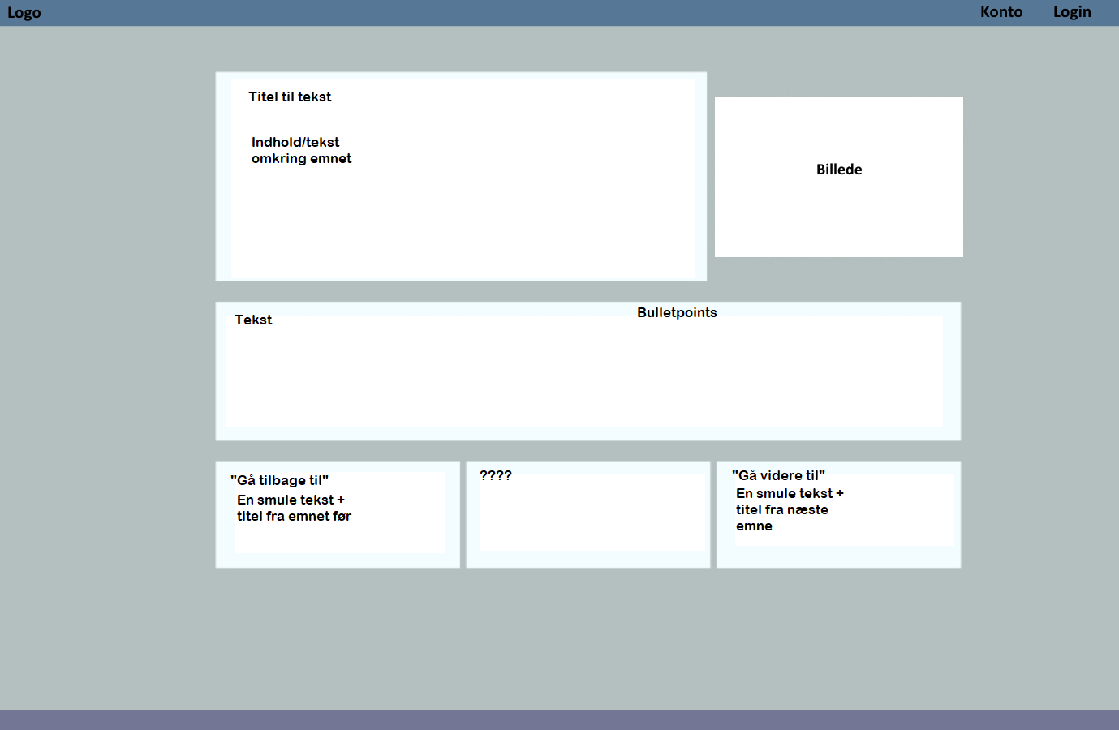

Denne skabelon blev så brugt til at skabe en form for prototype af vores hjemmeside. Der blev her sat meget fokus på layoutet, hvor det visuelle blev skubbet til senere. Det var så her hvor vi fik en første udgave af hjemmesiden, som så kunne bygges videre på.

Der var så fokus på at prototypen skulle være i stand til at indeholde de specifikke div og stadigvæk være responsiv. Hvis hjemmesiden var i stand til at understøtte de forskellige aspect ratios fra forskellige enheder, så kunne vi tilføje mere styling i form af farver, borders, padding og margin og mere.

### Fra prototype til færdigt hjemmeside

Den generelle opsætning af siden i forhold til divs og columns kan ses nedenunder. Dette viser en form for direkte skabelon af hvordan HTML delen kan se ud. Her er der gjort brug af grid, som gør det muligt for os at vælge hvor meget af vores skærm vi gerne vil sætte til hver element. Vi ender med at lave lidt om på layout ift. Vores skabelon, der er nu tilføjet en sidebar som kan bruges til navigation. Meget af siden forbliver ens, dog hvor vi gennem prototypen får de helt rigtige størrelser.

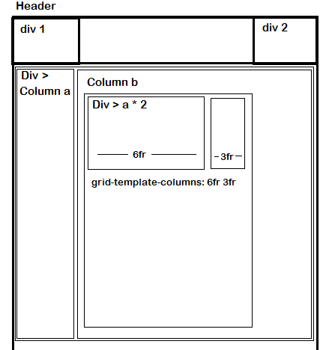

Med udviklingen af den færdige hjemmeside, så er siden opdelt i 2 dele. Vi har navigation øverst og til venstre som skal guide læseren gennem sidens indhold. Den anden del er så selve indholdet som læseren skal læse.

Indholdet er så delt op i mindre kasser som indeholder text. Der er desuden også brugt grid, hvilket gør at hver kasse kan deles op i forskellige dele, hvilket betyder at vi f.eks. kan have en kasse med text til venstre og en kasse til højre som måske har et billede. Meningen med denne opdeling er at vi helst ikke vil gøre det svært for læseren at læse sidens indhold. For bredde paragraffer vil vi mene er for svære at læse, hvilket betyder at det er bedre at dele sidens indhold op i mindre mere læsbare dele. Dette vil hermed ikke skræmme læseren væk fordi de mister interesse i siden. Samtidig så skaber det et design som er mere muntert for læseren og ikke bare en kedelig kasse med lange trælse strofer.

En anden ting som blev fjernet fra skabelonet var en navigation på bunden af siden. Dette blev fjernet eftersom vi har nu en navigation til venstre, hvilket kan vise indholdet bedre. Der bliver brugt en lille bitte smule javascript til at åbne og lukke sidemenuen. Dette blev gjort for at siden forblev responsiv og havde den samme navigationsmenu uanset brugerens enhed. Som en potentiel udvikling af siden, så vil sidemenuens funktionalitet udvikles til at indeholder de forskellige artikler på siden og deres underkapitler når man holder musen over feltet.

Lige p.t. så er der heller ikke brug for en særlig navigationsmenu eftersom vi kun har en side med indhold. Dog så vil dette være et problem, hvis flere sider bliver tilføjet og hermed så kunne det være påkrævet, hvis siden skulle videreudvikles.

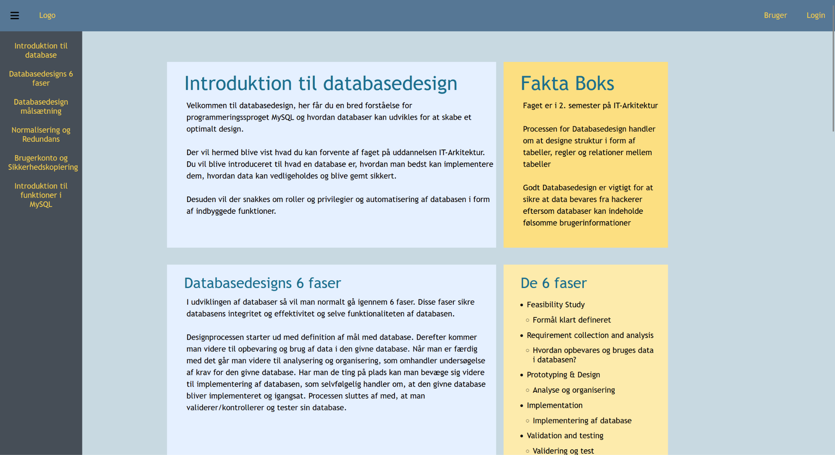

I forhold til farverne har vi gjort brug af monokrome farver, som er blå. Vi har også gjort brug af en gul farve og orange farve, hvilket kontraster med de andre farver på skærmen. Disse farver som kontraster er brugt med den hensigt, at det er faktabokse eller bokse som indeholder hurtig information. Eftersom vores målgruppe er nye studerende, som ikke kender til faget vil vi gerne gøre det nemt at forstå de væsentligste og korte punkter, som er i de bokse med kontrastfarver. Derfor vil vi gerne give dem en anden farve, så brugeren bliver opmærksom på dem. Desuden så vil det rent designmæssigt give et mere farverigt og interessant tema som ikke gør at læseren mister interesse.

### SQL/Database

Processen bag SQL opgaven blev grebet an som en designopgave, det vil sige at kode brugt til opgaven er pseudokode. Beslutningen om dette blev truffet ud fra det givne datasæt hvor det kunne ses at det ville give værdi i at tackle opgaven som en teoretisk opgave. Datasættet blev analyseret ud fra ønsket om normalisering som var hoveddelen af opgaven. Der blev derfor undersøgt og etableret de relevante trin der var påkrævede for at øge normalisering og sikre konsistente data, ud fra også at løse andre designvalg såsom backup og privathed. Vi gjorde hyppig brug af både w3schools og stackoverflow for at læse om den praktiske tilgang.

## Evaluering af proces

Vi synes, at det er gået godt med vores arbejdsstruktur. I forbindelse med vores samarbejdsaftale markerede vi, at vi gerne ville have et par møder om dagen, hvor vi kunne give en statusopdatering, så vi vidste hvor vi var. Dette gjorde, at vi havde en god forståelse for hvad vi skulle igang med dagen efter. Det har sådan set fungeret meget godt at arbejde hjemme også. Vi er alle rimelig vant til det, så det kom meget nemt. Vi synes selv, at vi er kommet fint i mål, og er rimelig tilfredse med det endelige produkt. I forhold til vores GANTT så fulgte vi nogenlunde tidsplanen som vi have fået sat op i starten af projektet. Det vurderer vi, da vi kan se, at vi er rimelig godt med på den procentvise angivelse for de forskellige aktiviteter.

Ud fra projektet så har vi lært en god del om hvordan man benytter HTML til at opmærke en hjemmeside og hvordan man bruger CSS til style og justere elementernes værdier. Vi har også lært at benytte nogle projektledelsesstrategier, som kan hjælpe os med at følge vores fremskridt samt sikre at vi kommer videre. Vi har også lært omkring nogle af designprocesserne, og hvordan man bruger normalformer til at sikre databasens struktur.

Vi har også skabt en dybere forståelse af hvad vi har lært i undervisningen, hvor vi forhåbentligt kan tage viden fra projektet videre. Vi kan hermed bruge det til at bygge videre på næste projekt og andre opgaver.

## Konklusion

Problemformuleringen lød som følgende:

Hvordan kan man lave en introduktion til faget databasedesign for nye studerende på linjen it-arkitektur?

Hvordan laver man en hjemmeside, som er responsiv og dermed kan tilgås nemt på forskellige platforme?

For at konkludere på det, så kan man sige, at vi formår at lave en introduktion til faget databasedesign for nye studerende på linjen it-arkitektur ved at oprette en simpel struktur i HTML og derefter tilføjer passende CSS. Det gør vi ved at lave nogle skitser, hvor vi derefter kan vurdere hvilken der virker bedst. Det er meget “trial and error”, hvor vi justerer til i forskellige områder alt efter hvad vi gerne vil have vist på hjemmesiden. Rapporten hjælper også med at danne en forståelse for sidens udvikling gennem projektet. Hjemmesiden er gjort responsiv ved at bruge media funktionen i CSS. Vi har forsøgt at holde hjemmesiden relativ simpel, så det er nemt for brugerne at gennemskue og læse siden, eftersom målgruppen for vores hjemmeside er nye studerende på linjen it-arkitektur.

## Bibliografi

W3Schools

<https://www.w3schools.com/>

Senest besøgt: 21-03-2023

StackOverflow

<https://stackoverflow.com/>

Senest besøgt: 22-03-2023

Github med kode

<https://github.com/PBI22/P_WEEK12_DBDESIGN>